HỘI CÁC TRƯỜNG THPT CHUYÊN **KỲ THI CHỌN HỌC SINH GIỎI**

VÙNG DH\&ĐB BẮC BỘ **LẦN THỨ XIV, NĂM 2023**

**ĐỀ THI MÔN: VẬT LÍ - LỚP 10**

**Thời gian làm bài: 180 phút** (không kể thời gian giao đề)

|  |
| --- |
| **ĐỀ CHÍNH THỨC** |

*Ngày thi: 15 tháng 7 năm 2023*

*(Đề thi gồm 02 trang)*

**Câu 1. (5,0 điểm)**

Một vật nhỏ có khối lượng  được đặt trên một tấm phẳng BD nằm ngang, có khối lượng . Hệ được giữ cân bằng nhờ ba sợi dây mảnh, nhẹ, không dãn AB, BC, DE (Hình 1), với . Ở vị trí này các dây treo BC và DE hợp với phương thẳng đứng góc . Tính gia tốc của vật  và tấm phẳng BD ngay sau khi dây AB bị cắt đứt trong các trường hợp sau:

**1.** Vật  được ghép cứng với tấm $B D$.

**2.** Vật  có thể trượt trên tấm $B D$ với hệ số ma sát trượt giữa chúng là .

Áp dụng bằng số: .

**Câu 2. (4,0 điểm)**

Thanh cứng AB, mảnh, đồng chất, có khối lượng  và chiều dài , trung điểm của thanh là . Thanh được đặt nằm yên trên mặt bàn nhẵn nằm ngang. Vật nhỏ (coi là chất điểm) có khối lượng  với  chuyển động trên mặt bàn với vận tốc  đến va chạm vào thanh AB theo phương vuông góc với AB. Bỏ qua mọi ma sát.

**1.** Vật nhỏ va chạm đàn hồi với thanh tại vị trí  cách đầu  một khoảng  (như hình . Tìm vận tốc đầu  của thanh ngay sau va chạm.

**2.** Giả sử trước va chạm, trên mặt bàn có một sợi dây nhẹ, không co dãn, chiều dài , một đầu cố định tại điểm , đầu còn lại buộc vào đầu  của thanh. Thanh nằm yên và dây thẳng, với . Vật nhỏ va chạm hoàn toàn mềm với đầu  của thanh (như hình 2b). Biết ngay sau va chạm dây căng, tính lực căng của dây khi đó.

**Câu 3. (4,0 điểm)**

Một quả khí cầu có một lỗ hở ở phía dưới để trao đổi khí với môi trường xung quanh, có thể tích không đổi . Vỏ khí cầu có thể tích không đáng kể và khối lượng . Nhiệt độ của khí quyển là , áp suất khí quyển tại mặt đất là . Trong các điều kiện đó, khối lượng riêng của không khí là . Gia tốc trọng trường tại mặt đất là .

**1**. Tìm khối lượng mol trung bình của không khí.

**2**. Để quả khí cầu lơ lửng trong không khí, ta cần nung nóng khí bên trong khí cầu đến nhiệt độ  bằng bao nhiêu?

**3.** Nung nóng khí bên trong khí cầu đến nhiệt độ . Tìm lực cần thiết để giữ khí cầu đứng yên.

**4.** Sau khi nung nóng khí bên trong khí cầu, người ta bịt kín lỗ hở lại và thả cho quả khí cầu bay lên. Cho nhiệt độ khí bên trong khí cầu  không đổi. Nhiệt độ của khí quyển và gia tốc trọng trường coi như không đổi theo độ cao.

a. Tìm khối lượng riêng của không khí tại độ cao  so với mặt đất.

b. Tìm độ cao cực đại mà quả khí cầu lên được.

**Câu 4. (4,0 điểm)**

**1.** Hình 4.1 mô tả một vật phẳng mỏng được tích điện dương với mật độ điện tích mặt . Viết biểu thức cường độ điện trường tại điểm gần bề mặt của vật.

**2.** Hình 4.2 mô tả một đĩa kim loại phẳng mỏng được đặt trong điện trường đều  sao cho các đường sức vuông góc với mặt đĩa. Đĩa bị nhiễm điện hưởng ứng, chứng tỏ rằng mật độ điện tích mặt có độ lớn  với  là hằng số điện.

**3.** Hình 4.3 mô tả một lò xo nhẹ, cách điện, có độ cứng  một đầu gắn vào tường, đầu còn lại gắn với vật có khối lượng , tích điện . Vật có thể chuyển động không ma sát trên một trục $O x$ nằm ngang trùng với trục lò xo. Một đĩa kim loại có trục trùng với $O x$ được đặt cách vị trí cân bằng của vật một đoạn . Đĩa có bán kính , bề dày  (h « R « z).

a. Viết biểu thức cường độ điện trường do vật gây ra tại điểm đặt đĩa kim loại.

b. Xác định mật độ điện tích mặt trên đĩa theo $q, z$.

c. Cho biết một lưỡng cực điện có mômen lưỡng cực  gây ra điện trường tại điểm nằm trên trục của lưỡng cực điện và cách lưỡng cực điện một đoạn  được xác định bởi . Với các điều kiện của bài toán, có thể xem hai mặt của đĩa tạo thành một lưỡng cực điện. Tính độ biến dạng của lò xo khi vật ở vị trí cân bằng theo $a, z, h$ và .

d. Kéo vật khỏi vị trí cân bằng một đoạn nhỏ và thả vật dao động. Xác định tần số góc của dao động.

**Câu 5. (3,0 điểm)**

Xác định hệ số ma sát trượt giữa gỗ và thép.

Cho các dụng cụ sau: Hai khối gỗ hình lập phương giống hệt nhau có gắn móc treo ở một đầu; Một thước đo chiều dài; Một chiếc bàn bằng thép có mặt bàn nằm ngang được gắn ròng rọc nhỏ (quay rất trơn) tại mép bàn; Một sợi dây chỉ đủ dài.

Trình bày phương án thí nghiệm để xác định hệ số ma sát trượt  giữa gỗ với thép

**…………………HẾT……………..**

*Họ và tên thi sinh:…………………………….Số báo danh:…………………..*

**Lưu ý:** Thí sinh **không** được sử dụng tài liệu;

Cán bộ coi thi **không** giải thích gì thêm.

HỘI CÁC TRƯỜNG THPT CHUYÊN **KỲ THI CHỌN HỌC SINH GIỎI**

VÙNG DH\&ĐB BẮC BỘ **LẦN THỨ XIV, NĂM 2023**

**HƯỚNG DẪN CHẤM MÔN: VẬT LÍ – LỚP 10**



|  |
| --- |
| **HƯỚNG DẪN CHẤM** |

*(Hướng dẩn chẩm gổm 10 trang)*

**Câu 1: (5 điểm) Chuyên Lê Quý Đôn - Đà Nẵng**

Một vật nhỏ có khối lượng  được đặt trên một tấm phẳng BD nằm ngang, có khối lượng . Hệ được giữ cân bằng nhờ ba sợi dây mảnh, nhẹ, không dãn AB, BC, DE (Hình 1), với . Ở vị trí này các dây treo $B C$ và $D E$ hợp với phương thẳng đứng góc . Tính gia tốc của vật  và tấm phẳng $B D$ ngay sau khi dây $A B$ bị cắt đứt trong các trường hợp sau:

1. Vật  được ghép cứng với tấm $B D$.

2. Vật  có thể trượt trên tấm $B D$ với hệ số ma sát trượt giữa chúng là .

Áp dụng bằng số: .

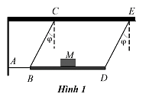

**Ý 1 (2 điểm)**

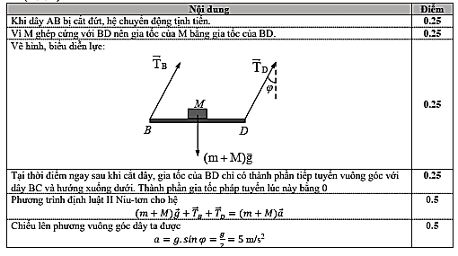

**Ý 2 ( 3 điểm)**

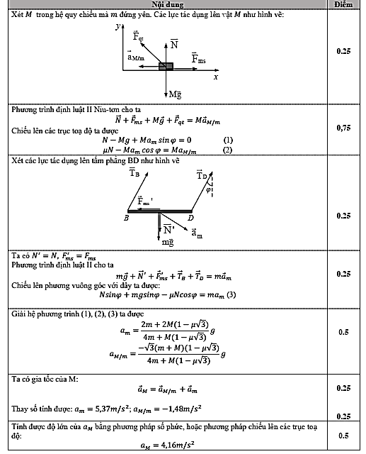

**Câu 2: (4 điểm) Chuyên Trần Phú - Hải Phòng**

Thanh cứng AB, mảnh, đồng chất, có khối lượng  và chiều dài , trung điểm của thanh là . Thanh được đặt nằm yên trên mặt bàn nhẵn nằm ngang. Vật nhỏ (coi là chất điểm) có khối lượng  với  chuyển động trên mặt bàn với vận tốc  đến va chạm vào thanh $AB$ theo phương vuông góc với $AB$. Bỏ qua mọi ma sát.

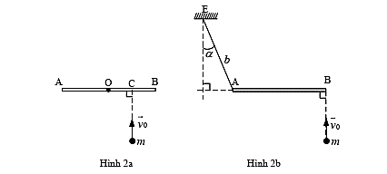

**1**. Vật nhỏ va chạm đàn hồi với thanh tại vị trí  cách đầu  một khoảng  (như hình . Tìm vận tốc đầu  của thanh ngay sau va chạm.

**2.** Giả sử trước va chạm, trên mặt bàn có một sợi dây nhẹ, không co dãn, chiều dài , một đầu cố định tại điểm , đầu còn lại buộc vào đầu  của thanh. Thanh nằm yên và dây thẳng, với . Vật nhỏ va chạm hoàn toàn mềm với đầu  của thanh (như hình 2b ). Biết ngay sau va chạm dây căng, tính lực căng của dây khi đó.

**Ý 1 (2 điểm)**

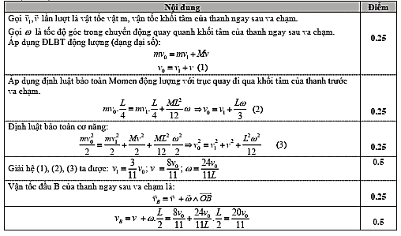

**Ý 2 ( 2 điểm)**

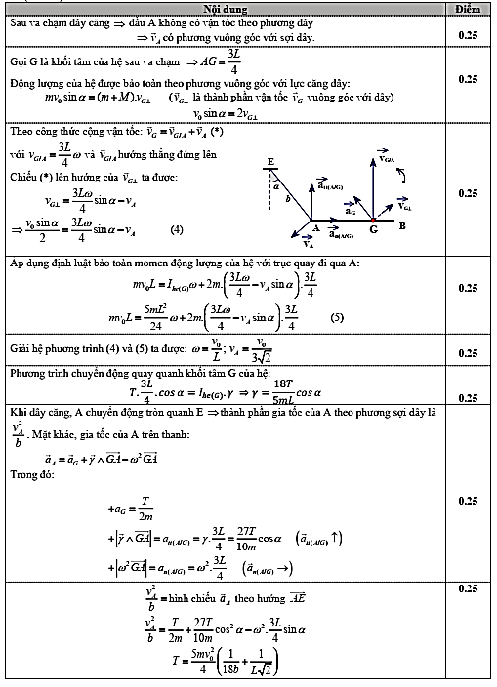

**Câu 3: (4 điểm) Chuyên Thái Bình - Thái Bình**

Một quả khí cầu có một lỗ hở ở phía dưới để trao đổi khí với môi trường xung quanh, có thể tích không đổi . Vỏ khí cầu có thể tích không đáng kể và khối lượng . Nhiệt độ của khí quyển là , áp suất khí quyển tại mặt đất là . Trong các điều kiện đó, khối lượng riêng của không khí là . Gia tốc trọng trường tại mặt đất là .

**1**. Tìm khối lượng mol trung bình của không khí.

**2**. Để quả khí cầu lơ lưng trong không khí, ta cần nung nóng khí bên trong khí cầu đến nhiệt độ  bằng bao nhiêu?

**3**. Nung nóng khí bên trong khí cầu đến nhiệt độ . Tìm lực cần thiết để giữ khí cầu đứng yên.

**4.** Sau khi nung nóng khí bên trong khí cầu, người ta bịt kín lỗ hở lại và thả cho quả khí cầu bay lên. Cho nhiệt độ khí bên trong khí cầu  không đổi. Nhiệt độ của khí quyển và gia tốc trọng trường coi như không đổi theo độ cao.

a. Tìm khối lượng riêng của không khí tại độ cao  so với mặt đất.

b. Tìm độ cao cực đại mà quả khí cầu lên được.

**Ý 1 (1 điểm)**

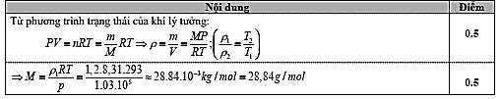

**Ý 2 ( 1 điểm)**

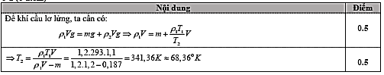

**Ý 3 ( 1 điểm)**

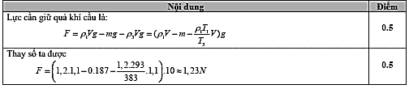

**Ý 4 ( 1 điểm)**

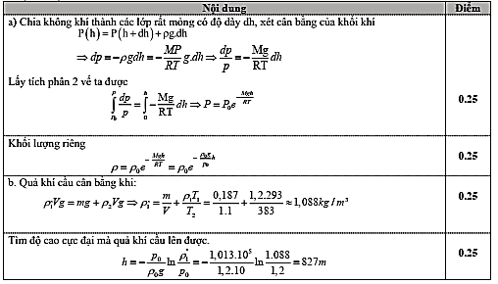

**Câu 4: (4 điểm) Chuyên Lê hánh Tông - Quảng Nam**

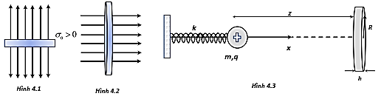

**1.** Hình 4.1 mô tả một vật phẳng mỏng được tích điện dương với mật độ điện tích mặt . Viết biểu thức cường độ điện trường tại điểm gần bề mặt của vật.

**2**. Hình 4.2 mô tả một đĩa kim loại phẳng mỏng được đặt trong điện trường đều  sao cho các đường sức vuông góc với mặt đĩa. Đĩa bị nhiễm điện hưởng ứng, chứng tỏ rằng mật độ điện tích mặt có độ lớn  với  là hằng số điện.

**3.** Hình 4.3 mô tả một lò xo nhẹ, cách điện, có độ cứng  một đầu gắn vào tường, đầu còn lại gắn với vật có khối lượng , tích điện . Vật có thể chuyển động không ma sát trên một trục $O x$ nằm ngang trùng với trục lò xo. Một đĩa kim loại có trục trùng với $O x$ được đặt cách vị trí cân bằng của vật một đoạn . Đĩa có bán kính , bề dày  *( h « R « z)*

a. Viết biểu thức cường độ điện trường do vật gây ra tại điểm đặt đĩa kim loại.

b. Xác định mật độ điện tích mặt trên đĩa theo $q, z$.

c. Cho biết một lưỡng cực điện có mômen lưỡng cực  gây ra điện trường tại điểm nằm trên trục của lưỡng cực điện và cách lưỡng cực điện một đoạn  được xác định bởi . Với các điều kiện của bài toán, có thể xem hai mặt của đĩa tạo thành một lưỡng cực điện. Tính độ biến dạng của lò xo khi vật ở vị trí cân bằng theo $a, z, h$ và .

d. Kéo vật khỏi vị trí cân bằng một đoạn nhỏ và thả vật dao động. Xác định tần số góc của dao động.

**Ý 1 (1 điểm)**

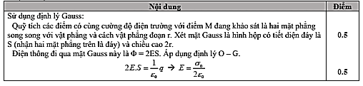

**Ý 2 (1 điểm)**

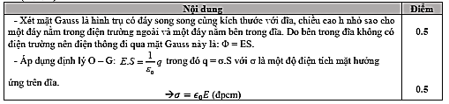

**Ý 3 ( 2 điểm)**

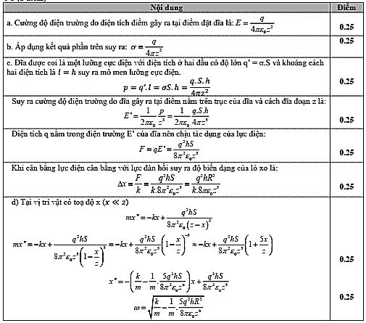

**Câu 5: ( 3 điểm) Chuyên Lê Quý Đôn – Bình Định**

Xác định hệ số ma sát trượt giữa gỗ và thép.

Cho các dụng cụ sau: Hai khối gỗ hình lập phương giống hệt nhau có gắn móc treo ở một đầu; Một thước đo chiều dài; Một chiếc bàn bằng thép có mặt bàn nằm ngang được gắn ròng rọc nhỏ (quay rất trơn) tại mép bàn; Một sợi dây chỉ đủ dài.

Trình bày phương án thí nghiệm để xác định hệ số ma sát trượt  giữa gỗ với thép

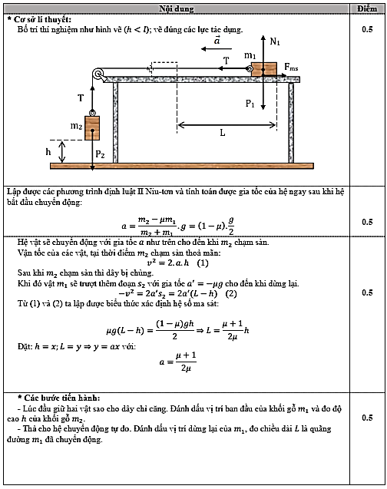

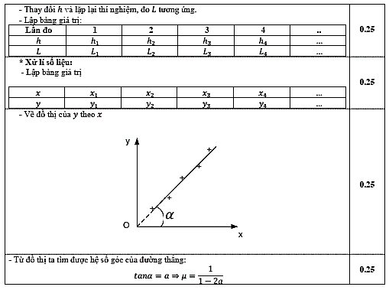

**…………………….HẾT………………….**